FORTERESSE
Forteresse est un jeu de cartes se pratiquant en solo. Deux paquets de 52 cartes type Poker sont nécessaires (sans les Jokers) : l'un est le paquet du joueur, l'autre est la Forteresse.
But du jeu
Des Héros doivent dérober trois Trésors dans la Forteresse. Pour accéder à un Trésor le joueur doit explorer les lieux et franchir des portes. Mais attention, des ennemis rodent…
Types de cartes pour chaque camp
Personnage : Valet, Dame, Roi (12 cartes)
Un personnage est un Héros (coté joueur) ou un Ennemi (coté Forteresse). Il est défini par ses cartes Stats (deux maximum par personnage), indiquant sa Vie et sa Puissance. Une des Stats liées doit obligatoirement être de la même Enseigne que celle du personnage. Si un personnage n’a plus de Vie après un combat il est mis à la défausse.
- Vie = Nombre de cartes Stat liées (1 ou 2).
- Puissance = Valeur totale des cartes Stat liées (par défaut entre 2 et 10, jusqu’à 14 pour un Boss).
Stat : Deux, Trois, Quatre, Cinq (16 cartes)
Une Stat détermine la Vie (Nombre de cartes Stats liées) et la Puissance d’un personnage (valeur totale des cartes Stats liées). La carte est placée sous le Personnage, en laissant apparaître sa valeur. Deux Stats maximum par personnage. Une des deux Stats liées à un Personnage doit être de la même Enseigne que lui.
Lieu : Six, Sept, Huit, Neuf (16 cartes)
- Forteresse : Un Lieu est placé avant chaque Trésor. Deux Lieux forment un Chemin qui doit être exploré pour accéder au Trésor. Les lieux doivent être de la même Enseigne que le Trésor auquel ils mènent. Les valeurs additionnées des Lieux d’un Chemin donnent le Niveau de Difficulté d’Exploration.
Une carte Lieu de la forteresse peut parfois être utilisée comme Stat sous certaines conditions (voir Boss).
- Joueur : Lieu en Main posé en jeu lors de la Phase Exploration. Il permet de générer des Points d’Exploration. Un des Lieux utilisés pour l’exploration doit obligatoirement être de la même Enseigne que celle du Chemin emprunté.
Porte et Clé : As (4 cartes)
- Forteresse : Porte à franchir en utilisant la bonne Clé, associée à un Trésor la première fois qu’un joueur y accède. Elle est placée sur le Trésor, un peu décalée. Une Porte franchie est mise hors du jeu pour le reste de la partie.
- Joueur : Clé jouée par le joueur depuis sa Main pour franchir une Porte devant un Trésor. La Clé doit être de même Enseigne que la Porte pour la franchir. Une Clé utilisée ainsi est mise hors du jeu pour le reste de la partie.
Trésor : Dix (4 cartes)
- Forteresse : Trésor en jeu à piller par le joueur pour gagner la partie. Pour piller un Trésor le joueur doit utiliser la Clé adéquat depuis sa Main sur la Porte associée au Trésor. La carte Trésor est mise face cachée lorsqu’elle est pillée. Le joueur gagne la partie dès qu’il a pillé trois Trésors.
- Joueur : Trésor en Main permettant de corrompre un Ennemi (hors Boss) avant un combat. Un Trésor joué ainsi est mis hors du jeu pour le reste de la partie.
Victoire et Défaite
Si le joueur pille trois Trésors de la Forteresse, il gagne la partie.
Si le joueur n’a aucune carte dans son paquet au début d’un Tour, il perd la partie.
Préparation d’une partie
Dans le paquet Forteresse retirez les cartes Trésors (10) et Portes (As). Mélangez les Trésors puis placez-les côte à côte et faces visibles dans la zone Trésors. Mélangez les Portes puis placez-les faces cachées à droite des Trésors. Mélangez ensuite le paquet Forteresse et posez-le face cachée à gauche de la zone Trésors. Mélangez votre paquet de 52 cartes et posez-le face cachée devant vous.
Concepts et Termes particuliers
Boost
Action Forteresse ou Joueur permettant d’ajouter un bonus Stat temporaire, valable jusqu'à la fin du combat.
Boost Chemin : Retournez la carte sur la Forteresse face visible. S’il s’agit d’une Stat, ajoutez sa valeur au Niveau de Difficulté Exploration puis placez le Boost dans la défausse. Sinon placez la carte sous la Forteresse, face cachée.
Boost Ennemi : Retournez la carte sur la Forteresse face visible. S’il s’agit d’une Stat, ajoutez sa valeur à la Puissance de l’Ennemi attaquant puis placez le Boost dans la défausse. Sinon placez la carte sous la Forteresse, face cachée.
Boost Héros : Jouez une Stat de votre Main sur un Héros attaquant. La valeur de cette Stat s’ajoute à la Puissance du Héros. Placez ensuite le Boost dans votre défausse.
Chemin
Un Chemin est une zone menant à un Trésor de la Forteresse. En début de partie chaque chemin est vide, on dit qu’il est inexploré car il ne contient aucune carte. Au cours de la partie le joueur place dans un Chemin les cartes LIEU provenant de la Réserve. Les Lieux placés dans un Chemin doivent toujours être de la même ENSEIGNE que le Trésor correspondant. Le maximum de Lieux composant un Chemin est de deux.
- Lorsqu’un Chemin est vide ou ne contient qu’un seul Lieu on dit qu’il est incomplet. Le joueur peut visiter un Chemin incomplet durant la Phase Exploration mais ne peut le traverser.
- Un Chemin comportant deux Lieux faces visibles peut être exploré par un Héros, on dit qu’il est ouvert.
- Lorsqu’un Chemin a été exploré avec succès par un joueur, ses deux cartes Lieu sont mises faces cachées pour l’indiquer. On dit que le Chemin est exploré, le joueur peut le traverser et accéder au Trésor.
Corrompre
Lorsqu’un Ennemi attaque le joueur lors de la Phase Combat, ce dernier peut tenter de le corrompre pour annuler le combat (hors Boss). Pour cela il joue un ou plusieurs Trésors depuis sa Main. Il effectue ensuite un Boost Ennemi puis compare le total Puissance de l’Ennemi à la valeur totale du ou des Trésors joués.
Si le total Trésor est égal ou supérieur au total Puissance, l’ennemi est corrompu et son attaque annulée, il est placé dans la défausse avec ses cartes liées. Sinon la corruption est un échec, le combat se déroule normalement.
Les Trésors joués pour corrompre sont mis hors-jeu pour le reste de la partie.
Test Porte (Trésor)
Le test Porte s’effectue avant l’accès à un Trésor, il permet de déterminer si le joueur franchit la Porte pour accéder au Trésor et le piller.
Test : Pour réussir le test le joueur doit mettre en jeu depuis sa Main la Clé de même Enseigne que la Porte associée au Trésor auquel il accède. Si le test est un succès, la Clé et la Porte sont mis hors-jeu pour le reste de la partie.
Si le joueur n’a pas la Clé de même Enseigne en Main, le test est un échec.
Test d’Apparition (Boss)
Le test d’apparition s’effectue sous certaines conditions pendant un tour de jeu, il peut provoquer l’apparition d’un Personnage Boss.
Test : Si au moins un Ennemi et un Lieu sont présents en zone Réserve, le Lieu en Réserve ayant la valeur la plus élevée est immédiatement lié à un Ennemi en Réserve (de même Enseigne si possible, au choix du joueur en cas d'égalité). La carte Lieu est désormais considérée comme une Stat et l’Ennemi comme un Boss. Placez l’Ennemi Boss en zone de combat de la Forteresse.
Si aucune association ne peut être réalisée, le test est un échec. Aucune action n’est effectuée.
Attaque Sans défense : cartes à défausser (exemple)
L’ennemi attaquant a deux Stats liées de valeurs 4 et 5. Le joueur sans Défense doit donc se défausser de 5 cartes (Stat de plus forte valeur). Il défausse les deux cartes qu’il a en Main puis trois sur son paquet.

Aire de jeu et Zones
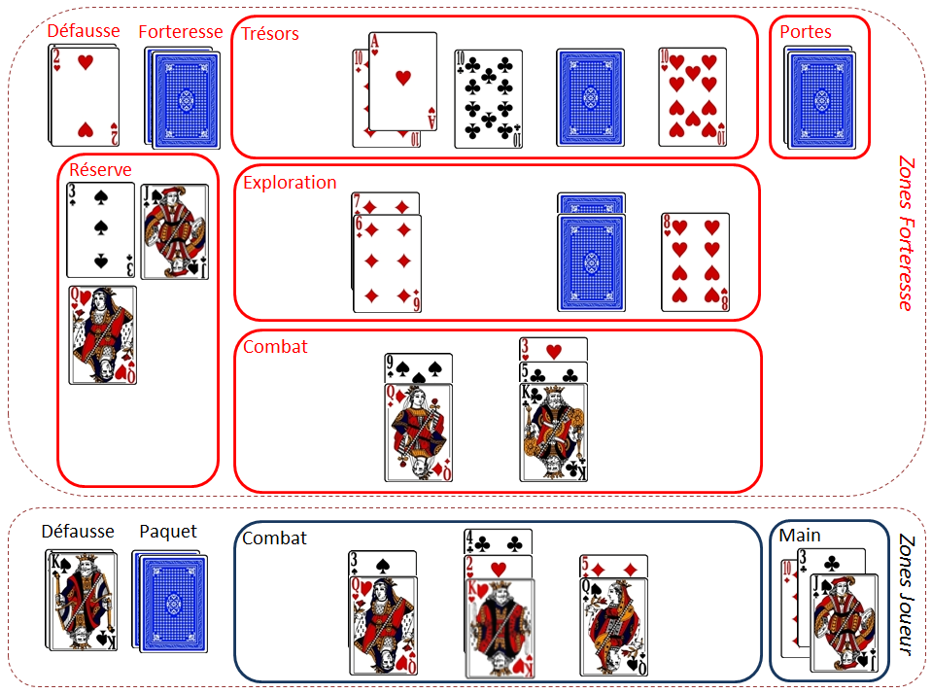
Détail des quatre Chemins dans les zones Exploration et Trésors
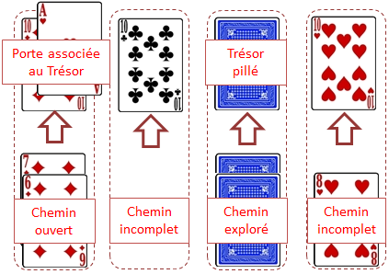
Définition des termes de jeu
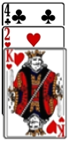
Vie et Puissance d’un Personnage
- Vie : Nombre de cartes Stats liées à un personnage, Héros ou Ennemi. Un personnage sans Stat liée après un combat va immédiatement à la défausse.
- Puissance : Total des valeurs des Stats liées à un personnage, Héros ou Ennemi.
Exemple : Le Personnage Roi de Cœur a une Vie de 2 et une Puissance de 6. Notez qu’une de ses Stats liées est obligatoirement un Cœur.
Enseigne et Valeur
Enseigne : Catégorie d’une carte (Cœur, Carreau, Trèfle ou Pique), aussi appelé Couleur.
Valeur : Chiffre sur les cartes, de 2 à 10. Les Personnages (figures Valet, Dame et Roi) n’ont pas de valeur.
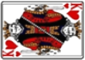
Engagé / Redresser
Engager : Incliner une carte en jeu à 90°. La carte est engagée et ne peut plus être utilisée lors des Phases suivantes jusqu’à ce qu’elle soit redressée.
Redresser : Action pour remettre droite une carte engagée.
Combat (exemple)
Un Ennemi (Stat liée 5) attaque un Héros (Stats 2 et 4). Le Boost Ennemi révèle une Stat de valeur 2.
Ennemi : Vie = 1 (une carte Stat), Puissance = 5 (valeur 5). Carte Boost Stat = 2. Total Puissance = 7 (5+2).
Héros : Vie = 2 (deux cartes Stat), Puissance = 6 (valeurs 2 et 4).
L’attaque est un succès : le Héros perd sa Stat la plus forte (4) mais reste en jeu car il lui reste 1 Vie (une Stat liée).
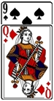
Boss
Ennemi spécial dont une des Stats est une carte Lieu. Il est généré après un Test d’Apparition réussi. Dans les mécaniques de jeu, un Boss est également considéré comme un Personnage Ennemi, il peut recevoir une Stat supplémentaire et doit respecter les conditions appliquées aux cartes Personnage. Cependant un Boss ne peut pas être corrompu.
Mort du Boss : Lorsqu’il tue un Boss, le joueur peut immédiatement chercher dans son paquet une Clé de son choix et la mettre en Main. Il mélange ensuite son paquet.
Défausse
La défausse Forteresse est l’endroit où sont placés, faces visibles, les Ennemis mort au Combat et leurs Stats Liées. La défausse Joueur est l’endroit où sont placés, faces visibles, les Héros, Stat ou Lieux joués ou défaussés depuis la Main ou le paquet du joueur. Les défausses peuvent être consultées à tout moment pour vérifier leur contenu.
Hors-jeu
Les Clés utilisées, les Portes franchies et les Trésors de corruption d'ennemi sont considérés hors du jeu pour le reste de la partie en cours. Ces cartes ne vont pas en défausse, elles ne peuvent plus être utilisées.
Niveau de Difficulté d’Exploration
Ce niveau est égal au total des valeurs des deux Lieux composant un Chemin (Ex: 6 + 7 de Carreau = Niveau 13) auquel on ajoute le Boost Chemin.
Paquet Joueur et Forteresse
Le paquet est la pioche de 52 cartes du joueur. Si votre paquet est vide au début du tour, vous perdez la partie. Cependant tant que vous pouvez piocher au moins 1 carte lors de la Phase Organisation, le tour en cours est mené jusqu’à son terme.
La Forteresse contient 44 cartes en début de partie (4 Trésors et 4 Portes retirés de cette pioche et mis en zone Trésors / Portes).
Zones
Les zones sont des emplacements où sont placées les cartes. Joueur : paquet (la pioche), Défausse et zone Combat (Héros avec Stat). Les cartes en Main ne sont pas considérées comme étant dans une zone. Forteresse : Forteresse (la pioche), Défausse et zones Combat (Ennemis avec Stat), Exploration (les quatre Chemins composés chacun de deux Lieux maximum), Trésors (les quatre Trésors), Portes (pioche de Portes) et Réserve (Stat, Lieu et Ennemi utilisés lors de la Phase Organisation).

Tour de jeu
- Phase Organisation
1.1 Pioche Joueur : Piochez les cartes sur votre paquet pour en avoir 6 en Main.
Note : Lors du premier Tour le joueur a droit à un Mulligan (mélanger sa Main et son paquet puis piocher à nouveau).
1.2 Stats Héros : Vous pouvez jouer vos Héros et Stats en Main de votre choix en zone Combat, en respectant les conditions d’attribution des Stats. Un Héros sans Stat en jeu à la fin de cette étape retourne dans votre Main.
1.3 Pioche Forteresse : Piochez des cartes sur la Forteresse et placez-les faces visibles dans la zone Réserve jusqu’à obtenir 6 cartes dans cette zone.
Note : Dès que la Forteresse est vide, mélangez la défausse pour reconstituer la Forteresse.
1.4 Activation Ennemis : Déplacez les Ennemis de la zone Réserve vers la zone Combat de la Forteresse.
1.5 Stats Ennemis : Déplacez les Stats de la zone Réserve vers les Ennemis en zone Combat, en commençant par l’Ennemi ayant le plus de Puissance, dans l’ordre de la plus forte valeur de Stat de même Enseigne jusqu’à la plus petite, puis d’Enseigne différente (en cas d’égalité le joueur choisit). Respectez les conditions d’attribution des Stats.
Continuez jusqu’à ce que toutes les Stats en Réserve pouvant être liées soient attribuées aux Ennemis.
1.6 Lieux Ennemis : Déplacez les Lieux de la zone Réserve vers un emplacement libre de la zone Exploration, dans l’ordre de la plus forte valeur de Lieu jusqu’à la plus petite (en cas d’égalité le joueur choisit). Respectez les conditions de placement des Lieux.
1.7 Réserve : Déplacez les Ennemis sans Stat liée de la zone Combat vers la zone Réserve.
- Phase Exploration
2.1 Explorateur : Vous pouvez explorer si au moins un Héros est en zone Combat. Engagez le Héros choisi (un seul par Tour) pour indiquer qu’il est l’Explorateur et choisissez un Chemin, sinon passez à la Phase III (Combat).
2.2 Visite : Si le Chemin est ouvert, passez à l’étape 2.3. Si le Chemin est exploré, passez à l’étape 2.6.
Si le Chemin est incomplet, retournez la carte sur la Forteresse. S’il s’agit d’un Lieu pouvant être placé en zone Exploration, placez-le dans le Chemin correspondant. Sinon placez la carte face cachée sous la Forteresse.
Passez ensuite à la Phase III (Combat).
2.3 Calcul des Points d’Exploration : Posez en jeu les Lieux de votre choix depuis votre Main puis additionnez les valeurs des Stats du Héros Explorateur et des Lieux joués. Au moins un des Lieux joués doit avoir la même Enseigne que celle du Chemin visité. Le total constitue vos Points d’Exploration.
2.4 Calcul du Niveau de Difficulté d’Exploration : Additionnez les valeurs de Lieux du Chemin puis effectuez un Boost Chemin. Le total constitue le Niveau de Difficulté d'Exploration.
2.5 Résoudre l’Exploration : Comparez vos Points d’Exploration au Niveau de Difficulté. Si vos Points sont supérieurs ou égaux au Niveau, l’exploration est un succès. Si vos Points d’Exploration sont inférieurs au Niveau, votre exploration est un échec. Mettez vos Lieux joués à la défausse.
Si l’exploration est un succès, retournez face cachée les deux Lieux du Chemin pour indiquer qu'il est exploré puis accédez au Trésor correspondant au Chemin en allant à l'étape 2.6.
Si l’exploration est un échec, le Héros explorateur reste en jeu, engagé, sans accéder au Trésor et le Chemin reste ouvert. Passez à la Phase III (Combat).
2.6 Accès au Trésor : Si aucune Porte n’est associée au Trésor, placez la première carte des Portes face visible sur le Trésor.
Faites un Test Porte. En cas de succès, retournez face cachée le Trésor accédé pour indiquer qu’il est pillé.
Si le test échoue, le Trésor et la Porte restent en jeu faces visibles et vous devez faire un Test d’Apparition.
- Phase Combat
3.1 Attaques Forteresse : Les Ennemis en zone de Combat attaquent le joueur.
Si aucun Ennemi n’est présent dans la zone Combat, passez à la Phase IV (Restauration).
3.2 Corruption : vous pouvez essayer de corrompre un Ennemi (voir Corrompre) sauf s’il s’agit d’un Boss.
3.3 Défenseurs Joueur : vous pouvez désigner un Héros non-engagé en zone de Combat comme Défenseur pour chaque Attaquant (un seul défenseur par attaquant).
Si vous ne pouvez ou ne voulez pas en désigner un, l’attaque est considérée comme Sans Défense.
Note : placez chaque défenseur face à son attaquant afin de bien suivre le déroulement des combats.
3.4 Combats Forteresse : Résoudre chaque combat comme suit, en commençant par l'Attaquant ayant la Puissance la plus élevée (au choix du joueur en cas d’égalité), puis par ordre décroissant de Puissance.
- Attaque Sans Défense : le joueur défausse autant de cartes de sa Main que la valeur de Stat la plus élevée liée à l’attaquant. Si le joueur n’a plus de cartes en Main pour atteindre ce total il défausse ensuite les cartes sur son paquet. Passez au combat suivant.
- Attaque bloquée par un Défenseur : Effectuez un Boost Ennemi. Comparez ensuite le total Puissance de l’Attaquant à celui du Défenseur.
S’il est supérieur ou égal, l’Attaque est réussie et le Défenseur perd immédiatement sa Stat ayant la valeur la plus élevée (au choix du joueur en cas d’égalité). Sinon l’attaque est un échec.
- Passez au combat suivant.
- Une fois toutes les attaques résolues, passez à l’étape suivante.
3.5 Attaques Joueur : vous pouvez attaquer des Ennemis présents en zone de Combat avec vos Héros non-engagés. Si vous ne pouvez ou ne voulez pas le faire, passer à la Phase IV (Restauration).
Note : placez chaque attaquant face à son défenseur afin de bien suivre le déroulement des combats.
3.6 Défenseurs Forteresse : Le joueur cible un Ennemi en Combat de son choix pour chaque Héros attaquant. Plusieurs attaquants peuvent cibler le même Défenseur.
3.7 Combats Joueur : Résoudre chaque combat comme suit, dans l'ordre choisit par le joueur.
- Vous pouvez effectuer un Boost Héros.
- Comparez le total Puissance du ou des Attaquants à celui de l'ennemi Défenseur.
S’il est supérieur ou égal, l’Attaque est réussie et le Défenseur perd immédiatement sa Stat ayant la valeur la plus élevée (au choix du joueur en cas d’égalité). Sinon l’attaque est un échec.
Rappel : Tuer un Boss permet d'aller chercher une Clé de son choix dans son paquet (voir Boss).
- Passez au combat suivant.
- Une fois toutes les attaques résolues, passez à la Phase suivante.
- Phase Restauration
4.1 Héros : Redressez les Héros engagés en jeu.
4.2 Défausse Joueur : vous pouvez défausser 1 carte en Main de votre choix. Si vous le faites, vous pouvez ensuite prendre dans votre défausse 1 carte d’un type différent de celle défaussée et la mettre dans votre Main.
4.3 Boss : Si aucun Ennemi n’est présent en zone Combat, faites un Test d’Apparition.
4.4 Défausse Forteresse : Si la Réserve contient 6 cartes ou plus, placez-les toutes dans la défausse.
Fin du Tour.

